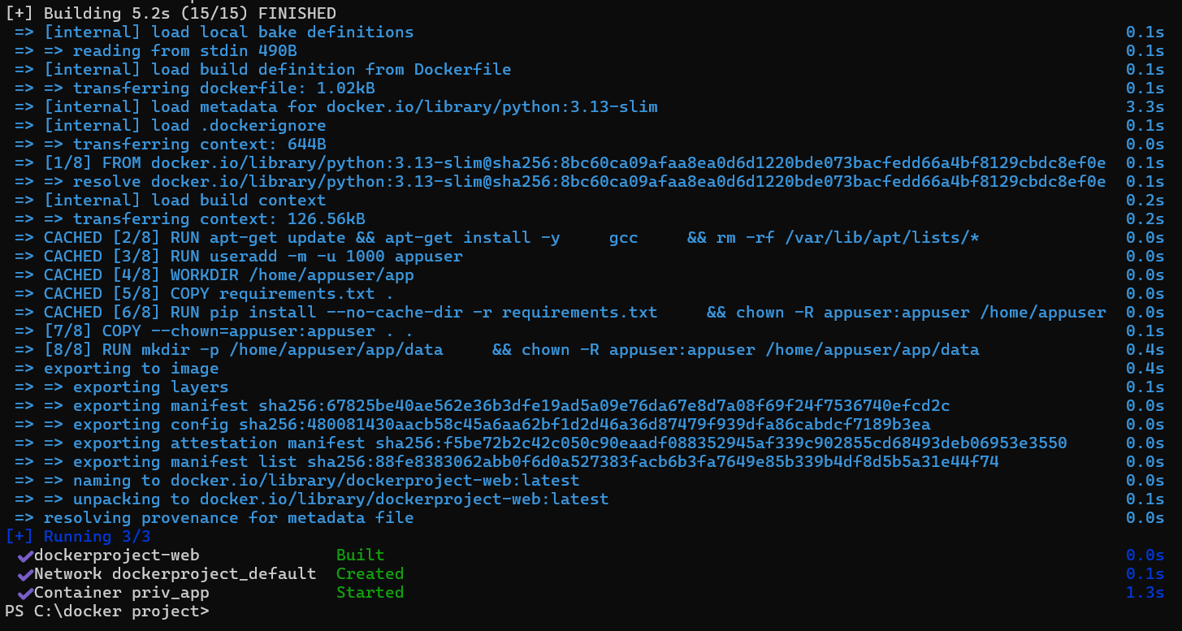
Рисунок 1. Запуск докер контейнера
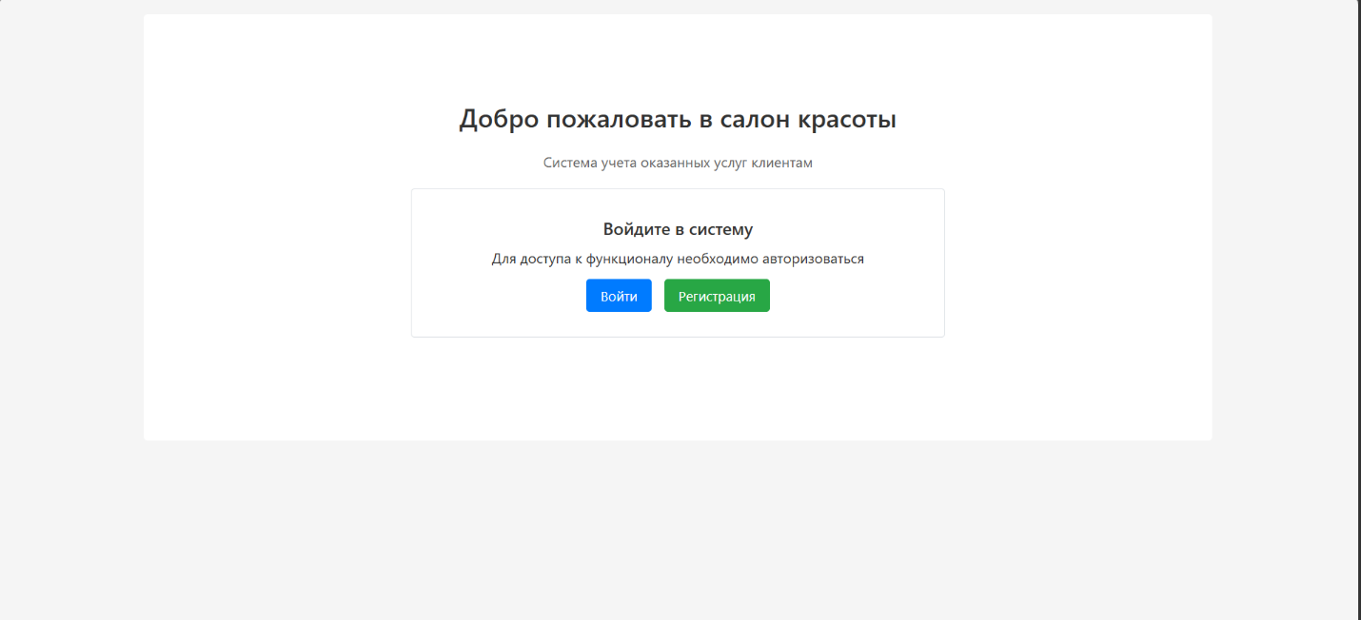
Рисунок 2. Запущенный сайт
Рисунок 3. Выключение докер контейнера

